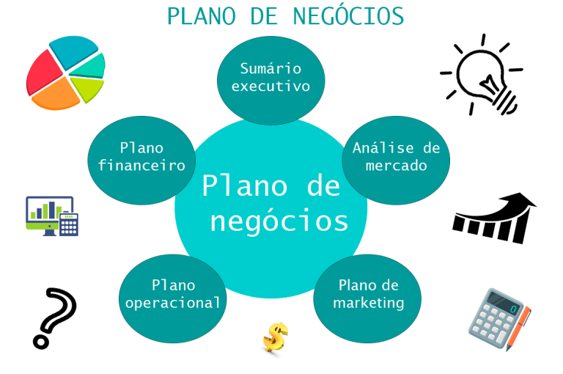

**Plano de negócios em 5 passos**

**1º passo – Sumário executivo**

Para começar, monte um sumário contendo os pontos mais importantes de sua empresa. Ele será uma guia geral de seu empreendimento, ajudando a norteá-lo e, também, a “vender a ideia” para outras pessoas, caso precise.

* O sumário executivo deve conter:
* Principais pontos do plano
* Comece por uma descrição do que o seu negócio faz de fato;
* Elenque os produtos e serviços que você oferece;
* Identifique seu público-alvo e seus clientes;
* Analise a concorrência
* Pontue os principais indicadores de viabilidade.

***Nota:*** Apesar do sumário ser o 1º passo do processo, este será feito por último!

**Sócios e empreendimento**

Descreva quem são os empreendedores envolvidos no negócio. É interessante falar um pouco do perfil de cada um, suas experiências e conhecimentos. Tente deixar claro como cada sócio contribuirá para a empresa. Além disso, concentre aqui informações sobre a própria empresa.É nesta parte que você deve incluir, por exemplo, o nome escolhido e o Cadastro Nacional de Pessoas Jurídicas **(CNPJ).** Toda informação, quando formalizada, colabora para uma melhor organização visual e, consequentemente, melhor organização das ideias ao longo do caminho.

**Missão, visão e valores**

Entender o porquê do seu negócio existir talvez seja um dos principais passos para o sucesso. Afinal, quem trabalha com propósito tem mais resiliência perante os desafios a serem superados. A definição da missão que sua empresa cumpre no mercado, da sua visão de futuro e dos valores que guiam os seus negócios servirão para mantê-los nos trilhos. Isso significa que você sempre terá uma direção estratégica para integrar operações e motivar a equipe. Além disso, esta é uma parte importante que te ajuda a perceber o papel que a sua empresa cumpre em nossa sociedade.

**Setor, forma jurídica e enquadramento tributário**

No plano de negócios também é essencial deixar claro em qual setor da economia sua empresa atua. Agropecuária, comércio, prestação de serviços, indústria etc. Para além disso, especifique sob qual maneira será a sua constituição formal. Outro dado relevante é saber de qual enquadramento tributário sua empresa fará parte. Esteja atento às opções, pois a compreensão de impostos e tributos é crucial para a saúde financeira de sua empresa.

**Capital social e principais fontes de recurso**

Você sabe o que é capital social? De forma simples, ele representa os recursos colocados pelos sócios na hora de montar o negócio. Com ele, você terá mais facilidade de elaborar o plano financeiro.No seu plano de negócios também devem estar descritas as formas pelas quais os recursos de abertura foram obtidos. Podem ser, por exemplo, de fontes próprias ou terceiras – como empréstimos ou investidores.

**2º passo – Análise de mercado**

Com o sumário executivo em mãos, você já terá uma boa noção do que sua empresa precisa para prosperar. A partir daí, é hora de analisar o mercado no qual você estará inserido de forma mais aprofundada.

Neste momento, identifique:

* As características gerais de seus clientes (faixa etária, gênero, renda, etc.);
* Interesses e comportamentos do público (Onde compram, quanto pagam, frequência etc.);
* O que leva os clientes a fecharem negócio (preço, qualidade, prazos de entrega etc.);
* Localização geográfica dos clientes.

Para conhecer os seus clientes de maneira mais aprofundada, use diferentes técnicas: pesquisas, entrevistas, conversas informais, e sempre fique de olho na concorrência. Esta, inclusive, é a segunda parte da sua análise de mercado: os concorrentes. Identifique quais os principais players de seu segmento de atuação e conheça seus pontos fortes e deficiências. Assim, você poderá investir em diferenciação. Após compreender seus clientes e seus concorrentes, feche a sua análise de mercado estudando seus fornecedores.

Eles são as pessoas que irão fornecer a você as matérias-primas necessárias ou equipamentos e serviços que ajudarão o seu negócio a rodar. Aqui, temos algumas dicas:

* Primeiro, faça uma lista de tudo que você irá precisar;
* Crie um cadastro com todos os fornecedores que você trabalhará;
* Pesquise sempre preço, qualidade, condições de pagamento e prazo de entrega para ver qual lhe atenderá melhor;
* Sempre analise mais de um fornecedor para um mesmo artigo;
* Mantenha contatos frequentes para estreitar relacionamento.

**3º passo – Plano de marketing**

O terceiro passo para montar um plano de negócios bem feito é o planejamento de marketing.

Ele deve conter, no mínimo, quatro pilares básicos, que os estudiosos do setor chamam de**“4Ps”**:

**Produto** – o que você oferta;

**Preço** – quanto custa o que você oferta;

**Praça** – onde você oferta;

**Promoção** – com quais condições você oferta.

Esses quatro elementos são fundamentais para você transmitir o posicionamento de sua empresa ao público-alvo. Além de determinar o preço, onde você venderá e definir qual o produto, atente-se em criar estratégias promocionais atrativas. No plano de marketing, você também deve descrever a estrutura de comercialização que terá disponível. Liste todos os canais de distribuição que sua empresa terá e, se possível, as diferentes estratégias de venda para cada um.

**4º passo – Plano operacional**

O quarto passo no seu plano de negócios será a definição de como se dará a operação da sua empresa. Aqui, você deverá definir:

* **Espaço físico -** Entenda qual será a disposição física de sua empresa. Mais do que o layout, pense na disposição estratégica de elementos. Isso poderá te ajudar a otimizar processos, aumentar a agilidade, reduzir custos e muito mais. Tenha em mente, também, que existem negócios que funcionam em ambiente digital.
* **Capacidade instalada -** Você deve saber de forma clara o quanto tem capacidade de produzir e quantos clientes consegue atender com a estrutura montada. Aqui está um ponto-chave para manter um bom índice de satisfação dos clientes, diminuir ociosidade e reduzir possíveis desperdícios.
* **Processos operacionais -** Os processos operacionais são a alma de toda empresa. Basicamente, eles definem como a empresa funcionará. Mapeie atividades, descreva etapa por etapa e defina quem será o responsável por cada uma delas. Neste momento, identifique as boas práticas internas e os padrões para a manutenção da qualidade. Processos operacionais podem - e devem - ser implementados em todas as áreas do negócio.
* **Pessoal -** Apenas após as três etapas anteriores, feche o seu plano operacional pensando em dimensionamento de pessoal. Com espaço, capacidade e processos bem definidos, será mais fácil quantificar o número de profissionais necessários para colocar tudo em funcionamento. Assim, você vai trabalhar de maneira mais assertiva, evitando gastos a mais por falta de planejamento.

**5º passo – Plano financeiro**

Sabemos que a parte financeira é o pulmão de toda empresa. Por isso, no plano financeiro começamos com uma dica de ouro: seja realista. Uma boa análise financeira do negócio pode ser o divisor de águas entre o sucesso e o fracasso logo nos primeiros meses de vida. Quando for desenvolver o seu plano financeiro considere, no mínimo, os seguintes pontos:

* Estimativa de investimentos necessários;
* Capital de giro;
* Estimativa de faturamento mensal;
* Custos fixos e variáveis;
* Custos com mão-de-obra;
* Indicadores de viabilidade.

**Os cenários a partir do plano de negócios**

* Após passar por todos os pontos dos cinco passos mencionados, você já contará com um plano de negócios robusto. Agora que você já tem dados suficientes, construa cenários hipotéticos que irão te ajudar nas tomadas de decisões ao longo do caminho.
* Simule situações favoráveis e resultados pessimistas. Assim, você conseguirá pensar de forma antecipada em ações a serem tomadas e estar prevenido caso elas aconteçam de fato.
* Aqui, mais uma vez, vale o conselho para ser o mais realista possível.